16 декабря 2017 года, в субботу, на стадионе СДЮТ состоялись «Большие гонки»,
где приняли участие работники образования нашего города.
Организатором мероприятия был Горком Профсоюза.
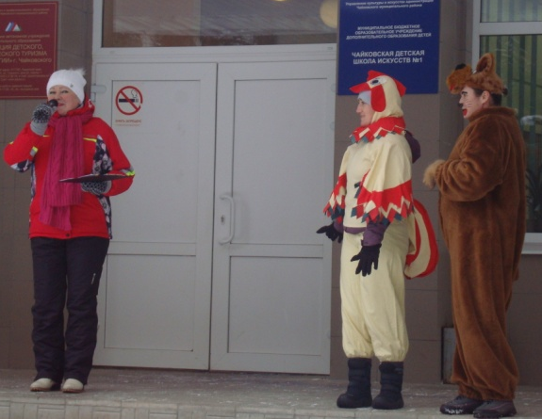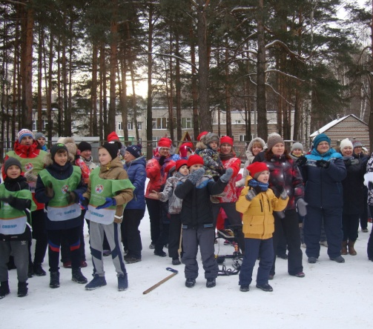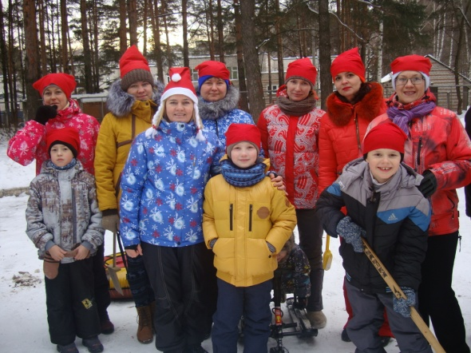
От нашего холдинга в соревнованиях приняли участие
самые активные, энергичные сотрудники и их дети!
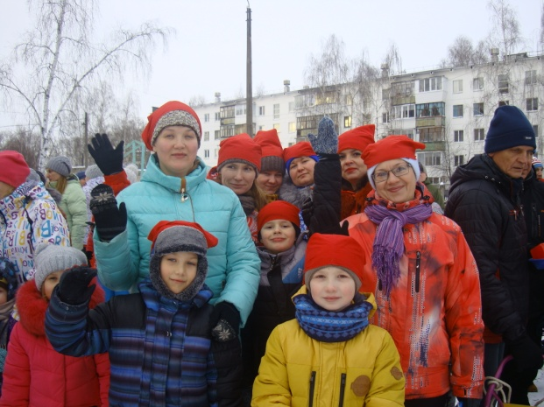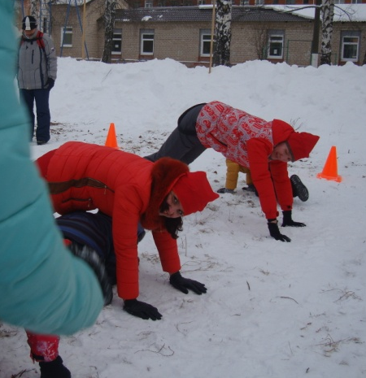
Веселый «Петушок» не хотел прощаться с уходящим годом и передавать эстафету настырной «Собаке» и придумал веселые соревнования: «Собачьи упряжки», «Лодочка», «Туннель» и др.
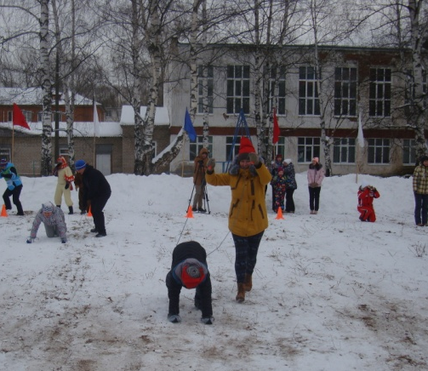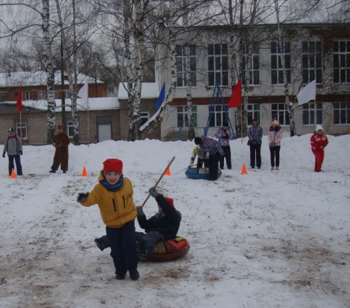
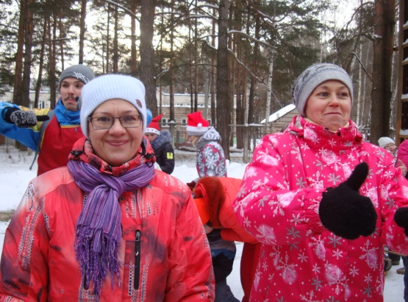
В конце соревнований Дед Мороз вручил сладкие подарки всем участникам «Больших гонок»!

Мы весело провели время! А вы?
Желаем крепкого здоровья и благополучия всем участникам
«Больших гонок»!
Ваш профсоюз

